RHEMA STREETWEAR
DIREÇÃO DE ARTE E IDENTIDADE VISUAL DIGITAL


Conceito: Dark Luxury • Moda cristã contemporânea • Streetwear com propósito

1. Visão geral da marca
A Rhema Streetwear une moda urbana contemporânea, fé cristã e acabamento visual premium. A experiência digital deve transmitir força, propósito e exclusividade, usando uma estética cinematográfica de preto profundo, dourado metálico, iluminação dramática e composições minimalistas.
A identidade deve permanecer reconhecível em todos os pontos de contato. O símbolo original da Rhema é o elemento central da marca: deve ser preservado como foi fornecido, sem redesenhar seus traços, alterar suas proporções ou substituí-lo por um ícone genérico. Efeitos 3D, brilho metálico, bordado e relevo podem ser aplicados como tratamentos visuais, desde que não deformem o desenho original.

2. Conceito criativo e direção de arte

Conceito principal
“Streetwear com propósito.” A Rhema apresenta a fé como identidade e estilo de vida, com linguagem visual sofisticada, urbana e contemporânea.

Princípios visuais
- Dark Luxury: fundos escuros, contraste elevado, materiais premium e iluminação controlada.
- Minimalismo sofisticado: poucos elementos por composição, hierarquia tipográfica clara e espaço negativo.
- Impacto cinematográfico: luz dourada, sombras profundas, texturas de pedra, tecido e metal.
- Moda cristã contemporânea: mensagens de fé integradas com sutileza, sem perder a linguagem streetwear.
- Alternância entre claro e escuro: páginas e seções escuras para impacto de marca; áreas claras para facilitar leitura e destacar produtos.

3. Logotipo e símbolo original
Referência do logotipo original enviada pelo cliente.

Regras de aplicação
- Manter o símbolo original como assinatura principal da marca.
- Não alterar o formato dos traços, a expressão, a proporção ou a orientação do símbolo.
- Usar a versão monocromática clara em fundos escuros e a versão preta em fundos claros.
- Para aplicações premium, usar relevo 3D, metal escovado ou bordado dourado com iluminação realista, sem perder a legibilidade.
- Evitar colocar o símbolo sobre áreas excessivamente carregadas ou com baixo contraste.
- O nome RHEMA deve manter espaçamento amplo entre letras e uma apresentação limpa.

4. Paleta de cores
Cor | Uso | Referência
Preto profundo | Base principal, navegação, rodapé e banners | #080808
Grafite | Superfícies secundárias, cartões escuros e textura | #202020
Dourado metálico | Destaques, chamadas, ícones e detalhes premium | #C9952E
Off-white | Texto sobre fundo escuro e áreas claras | #F2F0EA
Cinza pedra | Fundos neutros e áreas de apoio | #D8D5CE
Proporção sugerida: 65% preto/grafite, 20% fotografia e texturas, 10% off-white/cinza claro e 5% dourado. O dourado deve funcionar como acento; evitar grandes áreas douradas que deixem o resultado excessivamente brilhante.

5. Tipografia
A tipografia deve combinar uma fonte sem serifa contemporânea com títulos em caixa alta e espaçamento generoso.
- Títulos e chamadas: Montserrat, Manrope ou alternativa geométrica semelhante, com peso regular a semibold e tracking ampliado.
- Textos corridos e interface: Inter, Manrope ou outra sans-serif altamente legível.
- Nome RHEMA: letras maiúsculas, espaçamento amplo e composição limpa.
- Evitar fontes decorativas, excesso de pesos ou parágrafos longos em caixa alta.

6. Estrutura da homepage

Cabeçalho / navegação
Logo RHEMA à esquerda; links Início, Roupas, Lifestyle e Sobre no centro; busca, conta e sacola à direita. Fundo preto translúcido, ícones lineares e destaque dourado apenas no item ativo.

Banner principal
Grande símbolo original em 3D, centralizado, parecendo romper uma superfície de pedra escura. Iluminação dourada por trás e nas bordas, partículas discretas e profundidade cinematográfica. Texto lateral: “Mais que roupas. Um propósito em cada detalhe.” CTA: “Explorar coleção”.

Barra de benefícios
Quatro pontos curtos: Propósito, Qualidade, Envio para todo Brasil e Pagamento seguro. Ícones minimalistas em dourado.

Coleção em destaque
Faixa clara em off-white para criar contraste com os banners escuros. Título “Essenciais”, pequena descrição e grade de produtos com fotografias consistentes, nome, preço e acesso rápido.

Banners editoriais
Fotografias de lifestyle urbano, detalhes de tecido e bordado, peças em uso e composições de luz dourada. Cada banner deve ter uma única mensagem e uma chamada clara.

Categorias
Cartões visuais para camisetas, moletons e acessórios, com imagens de produto e link “Ver coleção”.

Manifesto / propósito
Bloco editorial com a frase “Sal na terra e luz no mundo”, linguagem breve e link para conhecer a história da Rhema.

Rodapé
Logo, frase da marca, links institucionais, ajuda, atendimento, redes sociais, newsletter e informações legais.

7. Banner principal: símbolo rompendo a superfície
- O símbolo original deve ser o protagonista, em escala grande e central.
- A superfície pode ser pedra escura ou material mineral rachado, com profundidade e fragmentos controlados.
- A luz dourada deve surgir atrás do símbolo e acompanhar parte das bordas para separar o emblema do fundo.
- O efeito 3D deve parecer um objeto físico flutuante ou emergindo da superfície, não uma ilustração plana colada na imagem.
- Manter áreas de respiro para o texto, a navegação e os botões.
- Não modificar o fundo aprovado sem necessidade; a composição deve preservar a direção de arte cinematográfica escolhida.

8. Catálogo e apresentação de produtos
O catálogo deve equilibrar atmosfera de marca e clareza comercial. A fotografia de produto precisa mostrar cor, caimento, textura, acabamento e escala do símbolo.
- Usar fundo off-white ou cinza muito claro para fotografias principais de produtos, quando isso ajudar a leitura.
- Usar imagens escuras e editoriais em campanhas, lifestyle e páginas de coleção.
- Manter enquadramento, iluminação e proporção consistentes entre produtos.
- Exibir nome, preço, variantes, tamanhos disponíveis e botão de compra com hierarquia clara.
- Apresentar detalhes do bordado, estampa, etiqueta e tecido em imagens secundárias.
- Não usar efeitos dourados excessivos nas fotos dos produtos; preservar a aparência real das peças.

9. Banners secundários e linguagem de campanha
Tema | Direção visual
Lifestyle | Pessoa usando a peça em ambiente urbano noturno, luzes desfocadas e paleta preta/dourada.
Detalhes | Macro do bordado, costura, textura do tecido e etiqueta; luz lateral suave.
Propósito | Paisagem dramática, luz no horizonte ou cruz tratada de forma respeitosa e discreta.
Coleção | Composição editorial com produtos e fundo escuro, mantendo textos curtos e CTA evidente.

10. Referência visual aprovada
A imagem abaixo é a referência de composição para a homepage: banner principal cinematográfico com o símbolo em destaque, navegação minimalista, alternância entre áreas escuras e uma faixa clara de produtos, banners editoriais e rodapé organizado.
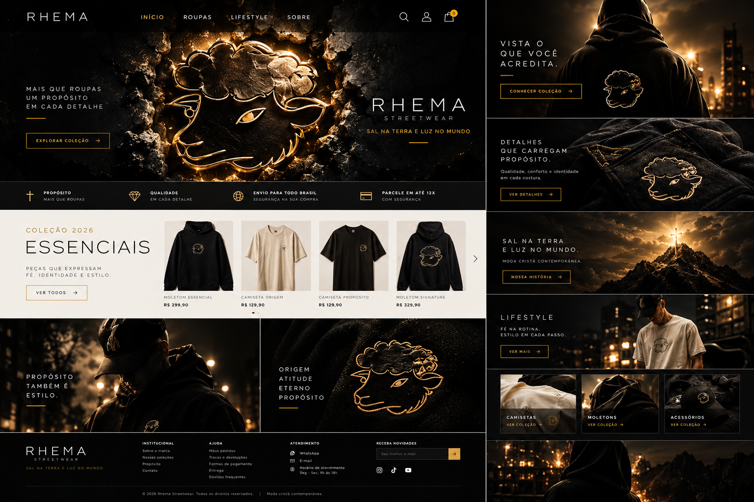
Imagem de referência visual da homepage Rhema Streetwear.

11. Tom de voz e mensagens
A comunicação deve ser confiante, curta e intencional. Evitar frases genéricas de varejo; conectar estilo, identidade e propósito.
- Assinatura: “Sal na terra e luz no mundo”.
- Mensagem institucional: “Mais que roupas. Um propósito em cada detalhe.”
- Campanha: “Vista o que você acredita.”
- Produto: descrever conforto, qualidade, modelagem e significado sem exageros.

12. Responsividade e experiência do usuário
- No celular, priorizar imagem principal, mensagem curta e um botão principal visível.
- Converter a navegação para menu compacto, mantendo busca e sacola fáceis de acessar.
- Usar imagens responsivas e evitar textos pequenos sobre fotografias complexas.
- Garantir contraste adequado entre texto e fundo e alvos de toque confortáveis.
- A faixa clara de produtos deve continuar legível em telas pequenas, com rolagem horizontal ou grade adaptada.
- O carregamento deve ser otimizado: imagens em formatos modernos, dimensões adequadas e efeitos visuais moderados.

13. Checklist de consistência visual
- O símbolo original foi preservado e está proporcional?
- O dourado está sendo usado como acento, não como excesso?
- A homepage alterna áreas escuras e claras com propósito?
- Cada banner tem uma mensagem principal e um CTA claro?
- As fotografias dos produtos mostram bem a peça e seus detalhes?
- A leitura e a navegação funcionam no celular?
- A estética comunica moda cristã contemporânea sem perder a linguagem streetwear?

RHEMA STREETWEAR
Fé • Cultura • Estilo

